Практическое задание к билетам выпускного экзамена
по учебному предмету «История Беларуси» для ІХ класса

Разработаны: Брайчук Светлана Федоровна, учитель истории ГУО «Средняя школа № 9 г. Слонима»

Билет № 19
2. Практическое задание. Наш край в XIII–XVIII вв.

На основе представленных источников информации ответьте на вопросы.
1. По инициативе какого политического деятеля жителям Слонима в 1591 году было подтверждено право на самоуправление?
2. Как называется право города на самоуправление? Найдите на карте города Великого Княжества Литовского, которые получили это право к концу ХV в.
3. Какие права и привилегии получали жители города Слонима согласно магдебургскому праву?
4. Какие государственные должности занимал Лев Сапега в Великом Княжестве Литовском? Как атрибуты, с которыми изображен Лев Сапега, подтверждают его высокий государственный статус?

Источник 1. Карта «Города Великого Княжества Литовского в XIV-XVI вв.»
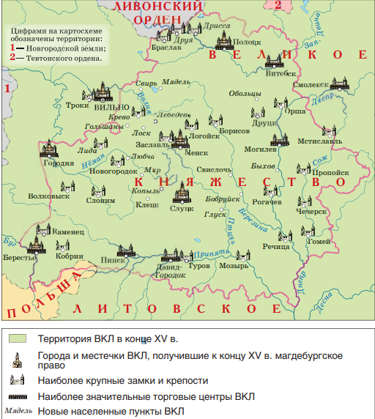

Источник 2. Подтверждение городу Слониму право на самоуправления
В 1591 году при Слонимском старосте Льве Сапеге (подканцлер, а затем и канцлер Великого княжества Литовского, по инициативе и под редакцией которого был напечатан Статут Великого княжества Литовского) король Сигизмунд III подтвердил городу право на самоуправление. Тогда же был утверждён герб Слонима: золотой Лев с двойным серебряным крестом со стрелкой на голубом поле.
Магдебургское право приносило городским жителям освобождение от многочисленных феодальных повинностей, вместо которых, они платили единый большой денежный налог. Вместе с тем, горожане объявлялись лично свободными, получали право на частную земельную собственность, освобождались от власти великокняжеского суда и чиновничества. Таким образом, можно сказать, что города стали центрами ремесла, торговли, культуры, свободомыслия и демократических традиций.

Источник 3. Памятник Льву Сапеге в г. Слониме. Авторы И. Миско, В. Пипин и С. Логвин.
